Краткосрочный план
Тема урока: Группы крови. Переливание крови. Резус-фактор. Агглютинация. Резус-конфликт.
Раздел | 8.2 А: Транспорт веществ
Ф.И.О педагога | Сикидина Л.В.
Дата | 30.11.2022
Класс 8Б | Количество присутствующих | Количество отсутствующих
Тема урока | Группы крови. Переливание крови. Резус-фактор. Агглютинация. Резус-конфликт.
Цели обучения в соответствии с учебной программой | 8.1.3.7 объяснять механизм агглютинации и резус-конфликта
Цели урока | - называть группы крови, объяснять механизм переливания крови;  - объяснять значение донорства;  - называть причины агглютинации и резус-конфликта;  - объяснить механизм агглютинации и резус-конфликта
Ход урока
Этап урока/ время | Действия педагога | Действия ученика | Оценивание | Ресурсы
Начало урока  1 мин  4 мин | 1. (К) Организационный момент. Психологический настрой.  Приветствие. Заполнение 1 и 2 строки в рабочем листе  Цель: создать в классе условия, побуждающие к самоанализу, саморазвитию; предложить активный поиск информации, обсуждение и понимание его смысла. | Учащиеся, в том числе ученик с ООП, здороваются с учителем и друг с другом | Словесная похвала | Приложение №1, строки 1 и 2
Начало урока  1 мин  4 мин | 2.(К) Беседа с использованием слайда презентации. Выход на тему урока. Прием «Пинг-понг».  Цель: Совместное формулирование темы и цели урока.  -Учащимся предлагается посмотреть на слайд презентации и ответить на вопросы, определить тему урока, цели урока  2. Совместное формирование с учащимися целей и задач урока. | Учащиеся слушают, в том числе ученик с ООП, вопросы и отвечают на них  Совместно с учителем определяют тему, цели урока | Словесная похвала | Слайд 1  Слайд 2
Середина урока  7 мин  1 мин  1 мин  3 мин  10 мин  5 мин  3 мин | - Изучение нового материала  3.1. Кинометафора. Чем отличаются группы крови. Группы крови в системе АВ0  Цель: называть группы крови  1.Когда начали переливание крови?  2.Чью кровь переливали людям?  3.В каком веке начали переливать кровь от человека к человеку?  4.Почему кровь не всегда удавалось удачно переливать? Что происходило с эритроцитами крови?  5.Кто впервые открыл группы крови?  6.Сколько он открыл групп крови?  7.Кто открыл четвертую группу крови?  8.Где находятся антигены?  9.Назовите 2 типа антигенов (агглютиногенов)  10.В какой группе крови нет антигенов (агглютиногенов)?  11.В какой группе есть антиген (агглютиноген) А?  12.В какой группе есть антиген (агглютиноген) В?  13.В какой группе есть антигены (агглютиногены) А и В?  Изучите слайд презентации. Чем отличаются группы крови в системе АВО?  3.2. Агглютинация. Диалогическая беседа.  Цель: называть причины агглютинации  - Что такое агглютинация?  - Чем отличаются пробы крови на рис. 1 и 2?  3.3. Переливание крови. Донорство. Беседа.  Цель: объяснять механизм переливания крови, объяснять значение донорства  - В каком случае приливают кровь человеку?  - Кто такой донор? Универсальный донор?  - Кто такой реципиент? Универсальный реципиент?  - Каково значение донорства? | Слушают вопросы перед просмотром видео  Смотрят видео  Отвечают на вопросы после видео  1.В 17 веке  2. От ягнят  3.в 19 веке  4. Эритроциты иногда слипались  5.Карл Ландштейнер  6. 3  7. Ян Янский  8. На поверхности эритроцитов  9.А, В  10. в первой  11. во второй  12.в третьей  13. в четвертой  (Ученик с ООП отвечает на вопросы 1,2,3,9,10,11,12,13)  Называют отличия групп крови по содержанию в эритроцитах антигенов, в плазме – агглютининов  Отвечают на вопросы. Формулируют определение агглютинация. Ученик с ООП использует понятие «слипание» | Словесная похвала  Самооценивание  Самооценивание  Взамооценивание | Слайды 3, 4  Приложение №1, часть 1  Видео «Чем отличаются группы крови»  https://www.youtube.com/watch?v=UlWIxbku8rQ  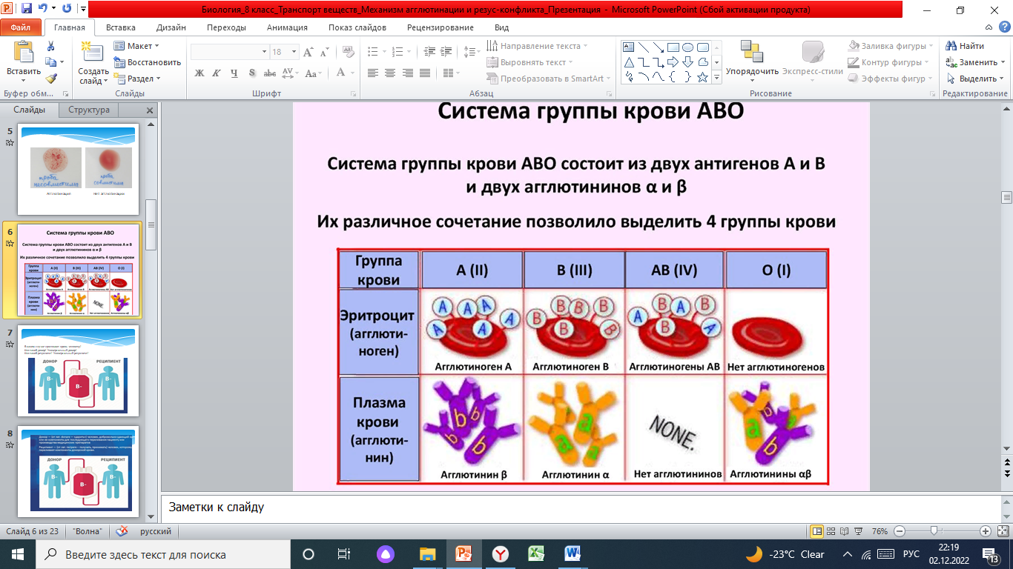  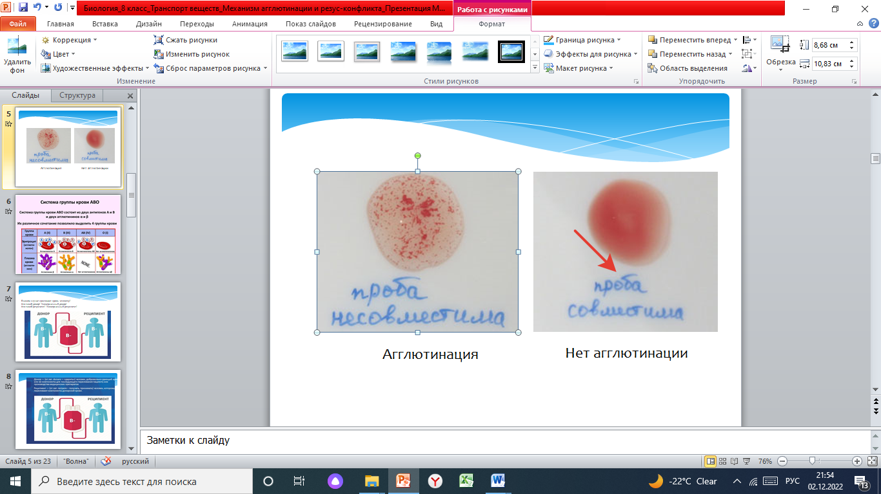  Слайды 7,8
 | 3.4. (К) Погружение в изучение нового материала. Задание на функциональную грамотность «Универсальный донор».  Цель для учащихся: объяснять механизм переливания крови, называть причины агглютинации  Приливаем к каждой группе крови кровь 1 группы. Если цвет воды в стакане не изменился, то агглютинация не происходит и можно кровь этой группы переливать к исследуемой группе.  В ходе эксперимента заполните таблицу.  3.5. (Г) Деление на группы. Погружение в изучение нового материала. Задание на функциональную грамотность «Универсальный донор». Проведение эксперимента . Стратегия «Совместное групповое обучение»  Цель для учащихся: объяснять механизм переливания крови, называть причины агглютинации  Задание для учеников 1 ряда.  Группа крови вторая (А)  - Приливаем к каждой группе крови кровь 2 группы. Если цвет воды в пробирке не изменился, то агглютинация не происходит и можно кровь этой группы переливать к исследуемой группе.  - В ходе эксперимента заполните таблицу.  Задание для учеников 2 ряда.  Группа крови вторая (В)  - Приливаем к каждой группе крови кровь 3 группы. Если цвет воды в пробирке не изменился, то агглютинация не происходит и можно кровь этой группы переливать к исследуемой группе.  - В ходе эксперимента заполните таблицу.  Задание для учеников 3 ряда.  Группа крови вторая (АВ)  - Приливаем к каждой группе крови кровь 4 группы. Если цвет воды в пробирке не изменился, то агглютинация не происходит и можно кровь этой группы переливать к исследуемой группе.  - В ходе эксперимента заполните таблицу.  3.6. (К) Резус-фактор. Резус-конфликт. Сократовская беседа  Цель для учащихся: называть причины агглютинации и резус-конфликта; объяснить механизм агглютинации и резус-конфликта | Совместное выполнение заданий 1,2,3 учащимися под руководством учителя. Ученик с ООП выполняет работу  Выполнение задания 4. Проведение эксперимента учителем с 1 группой крови  Делятся на 3 группы по месту посадки;  1 группа – 1 ряд,  2 группа – 2 ряд (ученику с ООП группа определяет роль),  3 группа – 3 ряд  Проводят эксперимент в группах  Делают выводы  Знакомят класс с результатами эксперимента, используя клише  В ходе эксперимента мы выяснили, что кровь 1 (2,3) группы можно переливать людям с ______ и ______ группами (ой), так как при смешивании жидкостей цвет не изменился, значит, эритроциты не слипаются и агглютинация не происходит.  Смотрят на слайды презентации, отвечают на вопросы при поддержке учителя | Самооценивание  Взаимооценивание по критериям | Приложение №1  часть 2.  Пробирки и стаканы с чистой и окрашенной водой  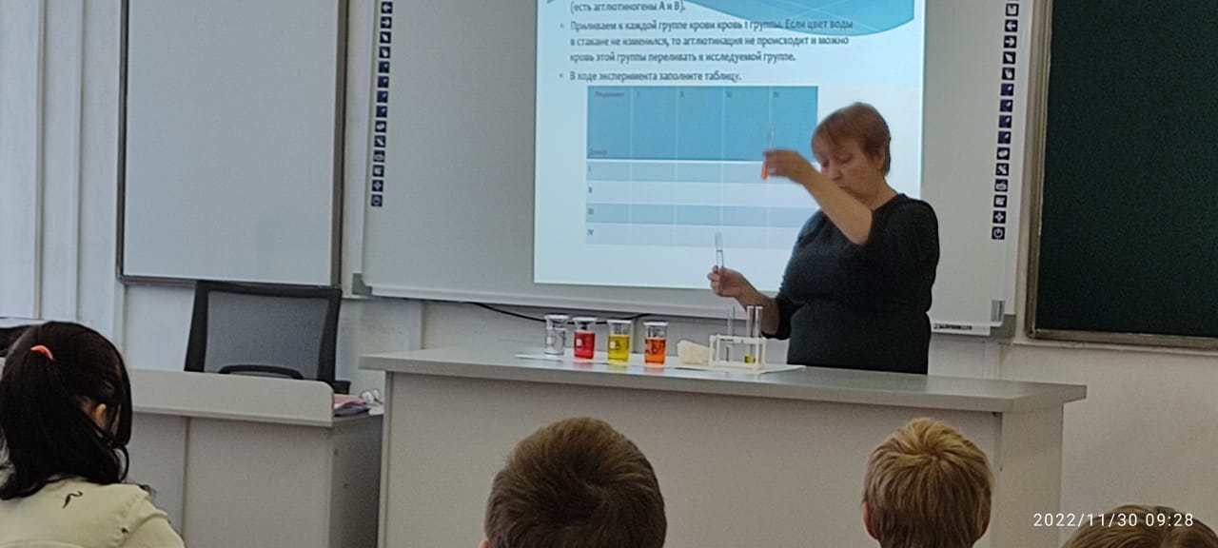  Приложение №1, часть 3, пробирки, стакан  Презентация  Приложение №1, часть 3  Презентация
  Реципиент  Донор | I | II | III | IV
  I | + | + | + | +
  II
  III
  IV
10 мин | 4. Закрепление знаний.  Цель: определить степень достижения цели обучения и урока  4.1. (К) Первичное закрепление знаний. Игра «Помоги мне».  Учитель раздает фигурки человечков с надписью «донор» или «реципиент» с разными группами крови. Доноры должны «оказать» помощь реципиенту, используя полученные знания о совместимости групп крови. Объясняя свой выбор.  4.2. (И) Вторичное закрепление знаний. Формативная работа  . | Ученики, в том числе ученик с ООП, играют в игру, каждый раз, объясняя свое поведение, используют термины: донор, реципиент, группа крови, резус-фактор, агглютинация агглютинин, агглютиноген , (Ученик с ООП использует простые слова из перечня)  Выполняют формативную работу. Ученик с ООП выполняет работу с поддержкой учителя. | Взамооценивание по критериям  Оценивание учителем по критериям | Приложение 2    Реципент 1 группа (О)  Приложение №1, часть 4
Конец урока  - мин | 5. Рефлексия.  Цель: определение степени достижения цели обучения каждым учеником:  - что узнал, чему научился;  - что осталось непонятным;  - над чем необходимо работать.  - Домашнее задание: прочитать параграф,  составить синквейн, кроссворд, ментальную карту по изученному материалу | Осуществляют рефлексию по изученному материалу. Учащиеся называют причины, которые помогли или помешали достичь целей урока что им необходимо выполнить, чтобы улучшит результат  На основе своей рефлексии записывают домашнее задание | Самооценивание в степени достижения цели обучения  Выбор домашнего задания на основе саморефлексии | Листы для рефлексии  Стикеры  Дневники, учебники

